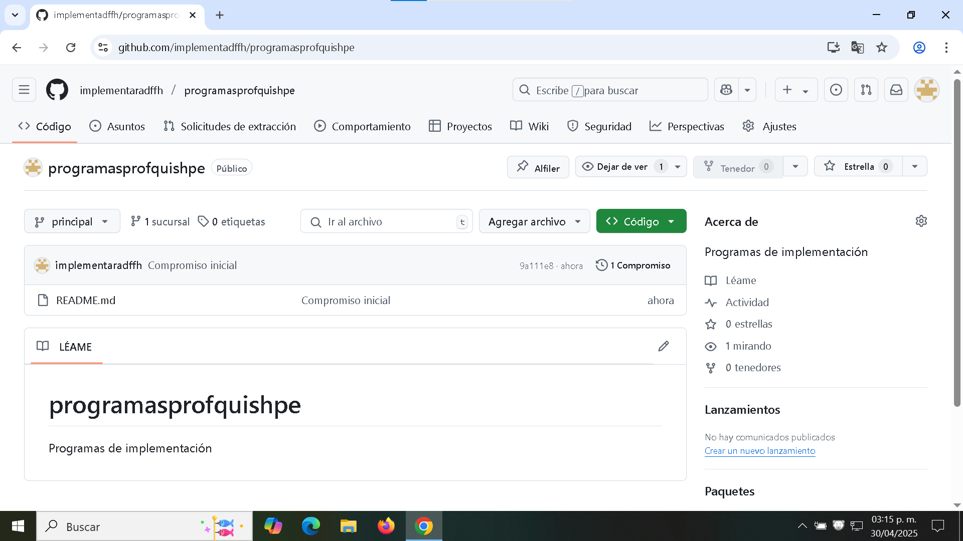


Alumno: Dulce Fernanda Flores Hernandez
2B PROG
Profesor: DR. Jorge Qhishe
TECNICO EN PROGRAMACION

